9. STUDIUL POLARIZĂRII LUMINII PRIN REFLEXIE ŞI REFRACŢIE. VERIFICAREA LEGII LUI MALUS

Scopul lucrării. Stabilirea simetriei axiale a radiaţiei naturale. Verificarea legii lui Malus. Studierea modului de variaţie a gradului de polarizare cu unghiul de incidenţă. Determinarea pe cale grafică a unghiului Brewster.

Dispozitive şi materiale necesare; instalaţie pentru măsurarea gradului de polarizare, lamă de sticlă cu feţe plan paralele.

Principiul fizic al metodei.
Sursele de lumină sunt formate dintr-un număr foarte mare de sisteme atomice (atomi, molecule, ioni atomici sau moleculari) care printr-un mijloc oarecare sunt aduse în situaţia de a emite radiaţie electromagnetică din domeniul optic.
Procesele de emisie ale radiaţiilor optice de către sistemele atomice sunt de durată finită şi sunt guvernate de legităţi statistice. In consecinţă undele electromagnetice emise într-un proces de emisie individual, finite în spaţiu şi timp, sunt numite grupuri de undă.
Grupurile de undă se propagă în spaţiul din jurul sursei, formând fasciculul emis de aceasta. Intrucât într-un punct oarecare din spaţiu, la un moment dat, acţionează un număr foarte mare de grupuri de undă, ce au diverse orientări ale vectorului intensitate de câmp electric, vectorul intensitate de câmp electric rezultant variază astfel încât, valoarea medie în timp a pătratului intensităţii lui este aceeaşi pe orice direcţie perpendiculară la direcţia de propagare; câmpul are simetrie sferică.
Undele electromagnetice, deci şi cele din domeniul optic, sunt unde transversale, (oscilaţiile vectorilor intensitate de câmp electric -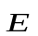- şi inducţie magnetică -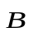- se efectuează într-un plan perpendicular pe direcţia de propagare. In aceste condiţii, orientarea vectorului intensitate de câmp electric poate fi caracterizată relativ la o direcţie fixă din spaţiu, conţinută într-un plan perpendicular la direcţia de propagare. Unghiul 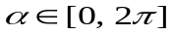pe care îl formează vectorul intensitate de câmp electric cu direcţia fixă se numeşte azimut.
Radiaţiile pentru care azimutul intensităţii câmpului electric are, cu aceeaşi probabilitate, valori stabilite la intâmplare din domeniul de definiţie, se numesc radiaţii nepolarizate, sau naturale. O radiaţie nepolarizată este echivalentă cu două radiaţii necoerente (independente una de alta), liniar polarizate pe direcţii reciproc perpendiculare (au planele de vibraţie perpendiculare).
Radiaţiile pentru care variaţia azimutului câmpului electric poate fi exprimată printr-o anumită legitate se numesc radiaţii total polarizate.
Radiaţiile total polarizate pentru care azimutul este constant în timp (α=const.) se numesc radiaţii liniar polarizate. Pentru radiaţii liniar polarizate se defineşte planul de vibratie ( plan care conţine direcţia de propagare şi vectorul intensitate de câmp electric) şi planul de polarizare (plan ce conţine direcţia de propagare şi este perpendicular pe planul de vibraţie).
Radiaţiile a căror azimut variază periodic după legea 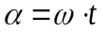, unde ω este pulsaţia câmpului electromagnetic, iar t este timpul, se numesc radiaţii total polarizate eliptic sau circular.
Radiaţiile pentru care, într-un punct de pe direcţia de propagare, vectorul intensitate de câmp electric, având originea în acel punct, execută o mişcare circulară uniformă, se numesc eliptic polarizate dacă extermitatea vectorului intensitate de câmp electric descrie o elipsă şi circular polarizate dacă descrie un cerc.
Intre radiaţiile nepolarizate şi cele liniar polarizate există o gamă largă de radiaţii, având azimutul variind după hazard, numite radiaţii parţial polarizate, caracterizate prin faptul ca fluxul, măsurat pe două direcţii reciproc perpendiculare şi conţinute într-un plan perpendicular pe direcţia de propagare, are valori extreme (maximă ϕ_{M} şi minimă ϕ_{m}).
Radiaţiile parţial polarizate pot fi caracterizate printr-o mărime P numită grad de polarizare, definită prin relaţia:
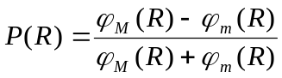 (1)
în care ϕ_{M} reprezintă valoarea maximă, iar ϕ_{m} valoarea minimă a densităţii de flux, în vecinătatea punctului în care exprimăm mărimea P.
Pentru radiaţiile nepolarizate ϕ_{M} = ϕ_{m}, deci P=0; pentru radiaţii liniar polarizate ϕ_{m}=0, deci P=0. In cazul radiaţiilor parţial polarizate 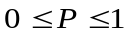.
După cum se ştie, un filtru de polarizare (polaroid, prisma de polarizare) este un dispozitiv care lasă să treacă numai componenta câmpului electric paralelă cu o direcţie numită direcţia de transmisie a polarizorului. După un asemenea dispozitiv se obţine radiaţie liniar polarizată, având planul de vibraţie determinat de direcţia de propagare a radiaţiilor şi de direcţia de transmisie a filtrului de polarizare.
Valorile fluxului pe două direcţii reciproc perpendiculare date pot fi obţinute prin orientarea direcţiei de transmisie a polarizorului pe direcţii paralele la direcţiile considerate.
In cazul fasciculelor emise de sursele de lumină obişnuite (fascicule de lumină naturală, nepolarizată), un receptor prevăzut cu filtru de polarizare la intrare, măsoară acelaşi flux la rotirea direcţiei de transmisie a polarizorului în jurul direcţiei de propagare, ceea ce demonstreză simetria axială a luminii nepolarizate.
Dacă pe un receptor prevăzut la intrare cu un filtru de polarizare ajunge radiaţie parţial polarizată, indicaţiile relativ la flux ale receptorului vor avea valori extreme pentru două orientări reciproc perpendiculare ale direcţiei de transmisie a polarizorului.
Ca urmare a interacţiunii radiaţiilor cu substanţa poate avea loc o modificare a gradului de polarizare. In particular, în procesele de reflexie şi refracţie se poate modifica gradul de polarizare al luminii.
Componentele intensităţii câmpului electric reflectat, E_{rn}, normală la planul de incidenţă şi E_{rp} paralelă la planul de incidenţă sunt legate de componentele intensităţii câmpului electric incident : E_{in} normală la planul de incidenţă şi E_{ip}, paralelă la planul de incidenţă, prin relaţiile lui Fresnel:
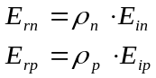 (2)
în care coeficienţii lui Fresnel ρ_{n} şi ρ_{p} pot fi exprimaţi în funcţie de unghiurile de incidenţă (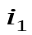) şi de refracţie (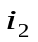), dintr-un punct de pe o suprafaţă de separaţie dintre două medii omogene, izotrope şi transparente, prin relaţiile:
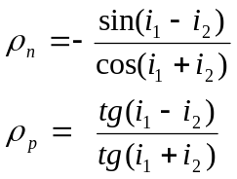 (3)
După cum rezultă din relaţiile (2) şi (3), cu excepţia cazului când = (când ρ_{n} se poate anula), pentru orice unghi de incidenţă 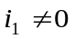există componentă a câmpului reflectat normală la planul de incidenţă. Coeficientul de reflexie - ρ_{p}- pentru componentele de câmp electric conţinute în planul de incidenţă, se anulează pentru:
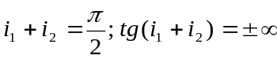 (4)
Unghiul de incidenţă care satisface relaţia (4) se numeşte unghi Brewster. Relaţia (4) şi legea refracţiei în punctul de incidenţă (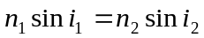) permit stabilirea valorii unghiului Brewster:
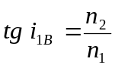 (5)
Chiar dacă radiaţia incidentă este nepolarizată, radiaţia reflectată la unghi Brewster este total polarizată liniar, având vectorul intensitate de câmp electric orientat perpendicular la planul de incidenţă (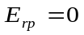, deoarece 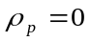)
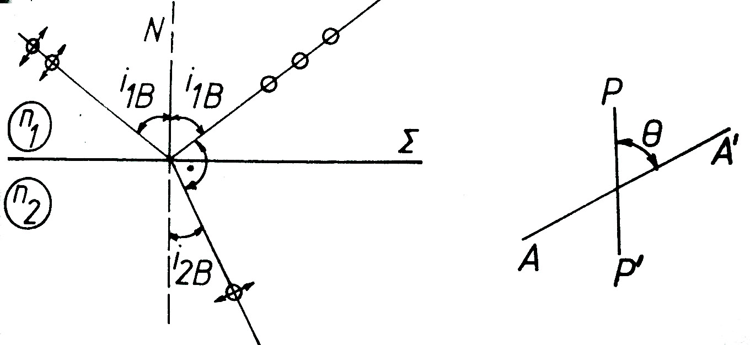

Fig.1 Fig.2

La incidenţă Brewster (Fig.1) unghiul dintre raza reflectată şi raza refractată este 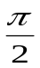; radiaţia reflectată este total polarizată, având planul de vibraţie perpendicular la planul de incidenţă, iar radiaţia transmisă este parţial polarizată.
Dacă radiaţia de la o sursă ajunge la receptorul prevăzut cu filtru de polarizare (numit analizor), fluxul măsurat de receptor poate fi exprimat prin legea lui Malus:
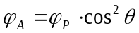 (6)
în care  este unghiul format de direcţiile de transmisie ale celor două filtre de polarizare.
In Fig.2 PP’ reprezintă direcţia de transmisie a polarizorului, iar AA’ este direcţia de transmisie a analizorului.

Intrebări recapitulative
- Demonstraţi legea lui Malus, utilizând proprietatea polaroizilor de a elimina, prin absorbţie dicroică, una din componentele intensităţii de câmp electric din unda incidentă.
- Demonstraţi relaţiile dintre coeficienţii lui Fresnel, în baza relaţiilor de definiţie şi a legii refracţiei.
- Caracterizaţi starea de polarizare a radiaţiilor reflectată şi transmisă la incidenţă Brewster.
- Ce valori poate avea unghiul de incidenţă Brewster pentru sticle cu indice de refracţie n din domeniul [1,40 - 1,70]?
- Caracterizaţi starea de polarizare a radiaţiilor la incidenţă diferita de incidenta Brewster.

Modul de lucru
Instalaţia utilizată în Laboratorul de Optică pentru măsurarea gradului de polarizare a luminii are (Fig.3) următoarele părţi componente:

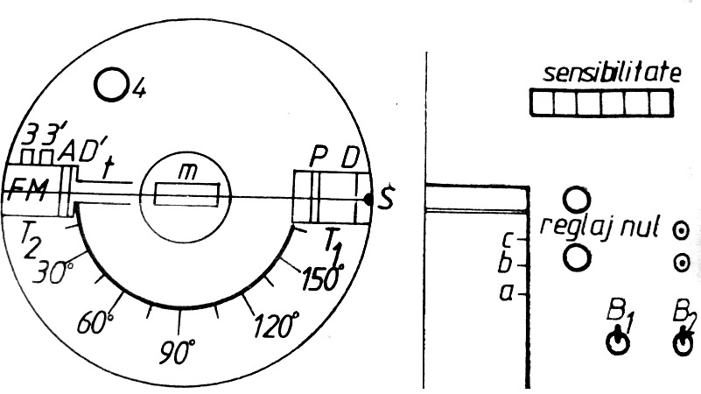

Fig.3
Pe o masă circulară M este montat tubul T₁ ( cu posibilitatea de rotire pe un cerc centrat în centrul suportului C prevăzut cu diviziuni pentru măsurarea unghiurilor la centru) şi tubul T₂ fix. Tubul T₁ conţine sursa S, o diafragmă D şi polarizorul montat la capătul tubului.
Tubul T₂ , tubul t (montat pentru eliminarea luminii parazite) şi diafragma D’ lasă lumina de la sursa S să ajungă la analizorul A, care poate fi rotit în jurul direcţiei de propagare, cu ajutorul unui sistem mecanic acţionat de la butonul 4. In acelaşi tub se găseşte fotomultiplicatorul FM. Accesul razelor de pumină pe catodul fotomultiplicatorului este oprit în poziţia 3’ a manetei 3.
In circuitul exterior al fotomultiplicatorului se găseşte un bloc care asigură pe de o parte redresarea curentului, iar pe de altă parte amplificarea şi înregistrarea semnalului obţinut de la fotomultiplicator.
Se verifică dacă maneta 3 este în poziţie 3’. Se conectează blocul redresor -amplificator –înregistrator la reţea la 220V. Butoanele B₁ şi B₂ se trec pe poziţia deschis. Se alege trepta1 de sensibilitate. Se reglează nulul aparatului punând maneta înregistratorului pe poziţia b, iar maneta 3 în poziţia închis3’. Butoanele pentru reglajul brut şi fin a nulului permit aducerea peniţei înregistratoare pe una din liniile hârtiei. Reglarea nulului se verifică inaintea fiecărei inregistrări.
Se scoate polarizorul P. Se aduce tubul T₁ în prelungirea tubului T₂. Se aduce maneta de obturare a amplificatorului pe poziţia 3. Se trece maneta inregistratorului din poziţia a în poziţia b . Dacă semnalul este prea mic se poate trece pe treapta a doua de sensibilitate. Când maneta inregistratorului se află în poziţia c se asigură înregistrarea semnalului de la fotomultiplicator pe hârtia de înregistrat care se deplasează cu viteză constantă.
Se inregistrează semnalul la rotirea analizatorului, prin apăsare continuă pe butonul 4, care acţionează un motoraş ce antreneaza analizorul în mişcare circulară, printr-un sistem de roti dinţate.
Se introduce polarizorul P în tubul T₁, rotindu-l până când, pentru o poziţie fixată a analizorului A, obţinem o indicaţie maximă a peniţei inregistratorului. Se înregistreaza semnalul la o rotire completă a analizorului.
Acest grup de determinări permite concluzii referitoare pe de o parte la simetria axială a radiaţiilor optice naturale, iar pe de altă parte verificarea legii lui Malus.
Pentru verificarea legii lui Malus se va reprezenta grafic funcţia cos²θ cu 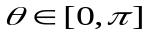 şi se va compara cu graficul obţinut în prezenţa polarizorului P în sistem.
In scopul studierii polarizării luminii prin reflexie se procedeaza în felul următor:
- Se alege o direcţie pentru tubul T₁.
- Se pune maneta 3 în poziţia deschis şi maneta înregistratorului în poziţie b. Se introduce pe suportul m (aflat in centrul lui c), o lamă cu feţe plan paralele. Se roteşte suportul m ( cu lama) până când aparatul de măsură indică semnal maxim. In această poziţie normala la lamă este bisectoarea unghiului dintre T₁ şi T₂; jumătatea acestui unghi reprezintă unghiul de incidenţă.
Se trece maneta înregistratorului în poziţia c şi se efectuează înregistrarea pentru o rotaţie completă a lui A. Se repetă măsurătorile pentru unghiuri de incidenţă din domeniul 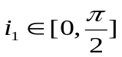din 10 în 10 grade. Se măsoară pentru fiecare înregistrare 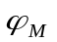şi 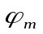 şi se calculează gradul de polarizare P, utilizând formula (1). Se reprezintă grafic gradul de polarizare în funcţie de unghiul de incidenţă.

Tabel cu date experimentale
I₁(grade) | ϕ_{M} | ϕ_{m} | P

